Министерство Российской Федерации по связи и информатизации

Сибирский Государственный Университет Телекоммуникаций и Информатики

Межрегиональный центр переподготовки специалистов

Лабораторная работа № 2

По дисциплине: Дискретная математика

Выполнил:
Группа:

Проверил:

2011
Тема: Отношения и их свойства
Бинарное отношение R на конечном множестве A: R⊆ A² – задано списком упорядоченных пар вида (a,b), где a,b∈ A. Требования на множество – те же, что и раньше (в нем не должно встречаться повторяющихся элементов, кроме того, оно должно быть упорядочено по возрастанию). Программа должна определять свойства заданного отношения: рефлексивность, симметричность, антисимметричность, транзитивность (по материалам главы 1, п.1.3). Проверку свойств выполнять по матрице бинарного отношения, сопровождая необходимыми пояснениями.
Работа программы должна происходить следующим образом:
1. На вход подается множество A из n элементов и список упорядоченных пар, задающий отношение R (мощность множества, элементы и парывводятся с клавиатуры).
2. Результаты выводятся на экран (с необходимыми пояснениями) в следующем виде:
а) матрица бинарного отношения размера n´ n;
б) список свойств данного отношения.
В матрице отношения строки и столбцы должны быть озаглавлены (элементы исходного множества, упорядоченного по возрастанию).
3. После вывода результатов предусмотреть возможность изменения заданного бинарного отношения либо выхода из программы.
Это изменение может быть реализовано различными способами. Например, вывести на экран список пар (с номерами) и по команде пользователя изменить что-либо в этом списке (удалить какую-то пару, добавить новую, изменить имеющуюся), после чего повторить вычисления, выбрав соответствующий пункт меню. Другой способ – выполнять редактирование непосредственно самой матрицы отношения, после чего также повторить вычисления. Возможным вариантом является автоматический пересчет – проверка свойств отношения – после изменения любого элемента матрицы.
Дополнительно: предусмотреть не только изменение отношения, но и ввод нового множества (размер нового множества может тоже быть другим).
Пояснения:
В программе реализована проверка на ввод цифр. Изначально пользователь вводит количество элементов бинарного отношения. Затем предлагается ввести список упорядоченных пар, задающий отношение R. После окончания ввода программа выводит на экран пары элементов, а так же матрицу бинарного отношения R. Далее выводятся список свойств данного отношения.
Для их вычисления используется матрица бинарного отношения. Например, при нахождении симметричности программа поочерёдно проходит все элементы матрицы. При нахождении элемента [n, m] со значением 1, проверяется, значение элемента [m, n]. Если он равен 1, то алгоритм продолжается пока не будет проверена вся матрица. Если же элемент [m, n] будет иметь значение 0, то делается вывод, что бинарное отношение не симметрично, и алгоритм прекращается. Другие свойства бинарного отношения вычисляются аналогично.
Хотелось бы видеть алгоритмы проверки ВСЕХ свойств. Опишите их.
После вывода результатов пользователю предлагается изменить бинарное отношение. Т.е. создать или удалить пару элементов. После этих действий результат выводится заново, уже с учётом изменений.

Программа на языке Pascal.
uses crt;
const
chis=['0'..'9'];
var
matr: array [1..10] of byte;
mnog: set of byte;
mbo: array [1..10,1..10] of byte;
bin: array [1..30] of array [1..2] of integer;
n,i,m,j,g,k,str,stl,prom:integer;
key,quit,izn:char;
ref,sim,asim,tran:shortint;

begin
clrscr;
g:=0;
writeln ('Введите мощность множества A (1-9): ');
repeat
key:=readkey;
until (key in chis);
n:=integer(key)-48;
writeln (n);
writeln ('Введите ',n,' элемент(a/ов) множества A (0-9): ');
for i:=1 to n do
begin
Write (i,'.');
repeat
key:=readkey;
until (key in chis);
matr[i]:=integer(key)-48;
writeln (matr[i]);
mnog:=mnog+[matr[i]];
end;
writeln ('Введите пары элементо бинарных отношений R: ');
for i:=1 to 30 do
begin
write ('1 элемент пары: ');
repeat
key:=readkey;
until (key in chis);
bin[i][1]:=integer(key)-48;
writeln (bin[i][1]);
write ('2 элемент пары: ');
repeat
key:=readkey;
until (key in chis);
bin[i][2]:=integer(key)-48;
writeln (bin[i][2]);
g:=g+1;
Writeln ('Для окончания ввода нажмите q, для продолжения любую другую клавишу. ');
quit:=readkey;
if quit='q' then i:=30;
end;
quit:='y';

while quit='y' do
begin
for i:=1 to g do
begin
str:=bin[i][1];
stl:=bin[i][2];
mbo[str,stl]:=1;
end;
ref:=0;
sim:=0;
asim:=0;
tran:=0;
for i:=1 to 10 do
begin
if i in mnog then
begin
if mbo[i,i]<>1 then ref:=-20 else ref:=ref+1;
for j:=1 to 10 do
begin
if j in mnog then
begin
if (mbo[i,j]=1) then
begin

if (mbo[j,i]=1) then
begin sim:=sim+1; end
else begin sim:=-20; end;
if (mbo[j,i]=1) and (i<>j) then asim:=-20
else asim:=asim+1;

end;
if mbo[i,j]=1 then
begin
for k:=1 to 10 do
begin
if k in mnog then
begin
if mbo[j,k]=1 then
if mbo[i,k]=1 then tran:=tran+1 else tran:=-20;
end;
end;
end;
end;
end;
end;
end;
clrscr;
writeln ('Зaдное множество A: ');
for i:=1 to n do
begin
write (matr[i]:5);
end;
writeln (' ');
writeln (' ');
writeln ('Бинарные отношения R: ');
for i:=1 to g do
begin
write (i,'.(',bin[i][1],',',bin[i][2],') ');
end;
writeln (' ');
writeln (' ');
for i:=1 to 10 do
begin
if i=1 then
begin
for j:=1 to 10 do
if j in mnog then write (j:3);
writeln (' ');
end;
if i in mnog then
begin
for k:=1 to 10 do
begin
if k in mnog then
write (mbo[k,i]:3);
end;
writeln;
end;
end;
writeln (' ');
writeln ('Свойства: ');
if ref>0 then writeln ('Рефлексивное.')
else writeln ('Не рефлексивно.');
if sim>0 then writeln ('Симметричное.')
else writeln ('Не симметричное.');
if asim>0 then writeln ('Антисимметричное.')
else writeln ('Не антисимметричное.');
if tran>0 then writeln ('Транзитивное.')
else writeln ('Не транзитивное.');
writeln (' ');
writeln ('Для изменения бинарного отношения нажмите y.');
writeln ('Для выхода из программы любую другую клавишу.');
quit:=readkey;
if quit<>'y' then break;
clrscr;
writeln ('Бинарные отношения R: ');
for i:=1 to g do
begin
write (i,'.(',bin[i][1],',',bin[i][2],') ');
end;
writeln (' ');
write ('Какие изменения необходимо совершить удалить(d), создать новое(c): ');
izn:=readkey;
writeln (' ');
case izn of
'd':
begin
write ('Введите номер бинарнарного отношения которое необходимо удалить: ');
repeat
key:=readkey;
until (key in chis);
k:=integer(key)-48;
writeln (k);
mbo[bin[k][1],bin[k][2]]:=0;
for i:=k to g do
bin[i]:=bin[i+1];
g:=g-1;
end;
'c':
begin
write ('1 элемент пары: ');
repeat
key:=readkey;
until (key in chis);
bin[g+1][1]:=integer(key)-48;
writeln (key);
write ('2 элемент пары: ');
repeat
key:=readkey;
until (key in chis);
bin[g+1][2]:=integer(key)-48;
writeln (key);
g:=g+1;
end;
end;
quit:='y';
end;
end.
Работа программы:
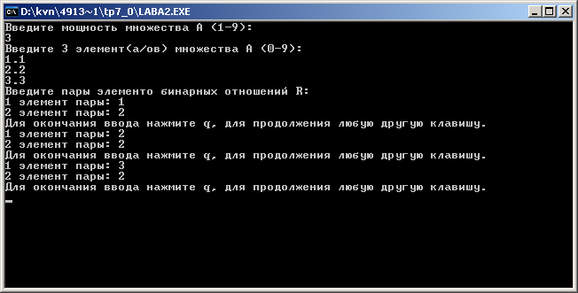
Пользователь вводит размерность множества. Поэлементно вводятся элементы множества. Далее вводятся пары бинарных отношений R.
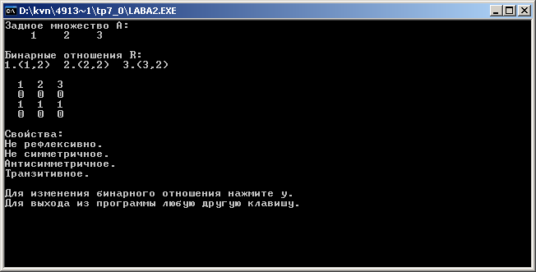

А «задное множество» - это что??? Исправьте.
Далее – бинарное отношение задано ОДНО. Не может пользователь менять бинарнЫЕ отношенИЯ!!! Он может менять ПАРЫ, задающие БИНАРНОЕ ОТНОШЕНИЕ.
Исправьте.
Подпишите строки матрицы, то неудобно ее проверять.
И пишите программы сами! Эту программу я видела уже много раз, и все ее переделывали.

Вывод результатов. И предложение пользователю изменить бинарные отношения.

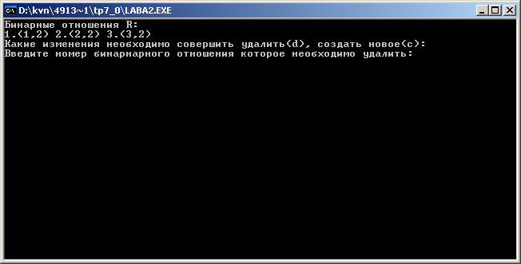
При необходимости изменить, пользователь выбирает вид изменения, удалить или создать(нажимает на клавиатуре c или d). Будет удалено бинарное отношение под номером 2.

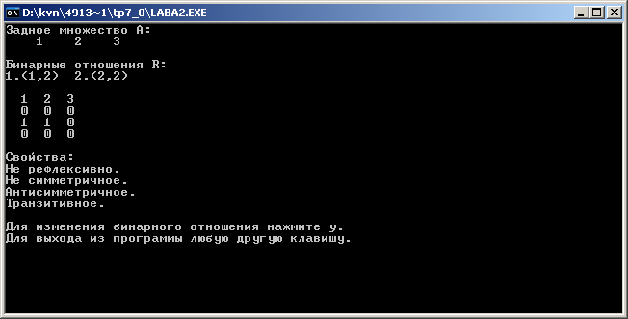
И выводятся, уже откорректированные, в связи с изменениями, результаты.

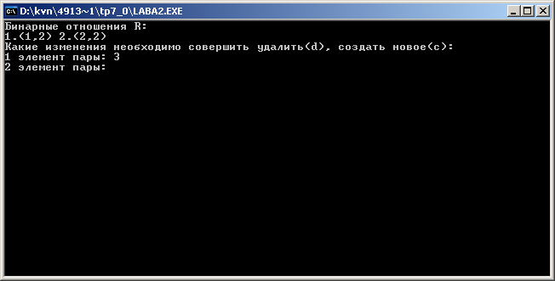
При создании нового бинарного отношения вводится пара элементов.

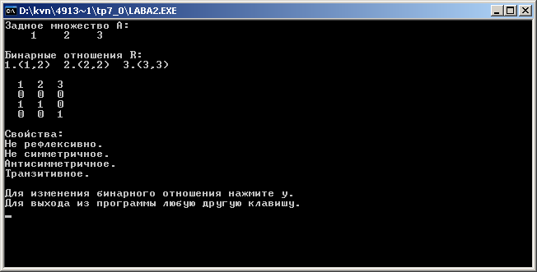
Далее выводятся результаты.
Вот вам результаты!!!
Не должна программа принимать значения, которых нет в исходном множестве.
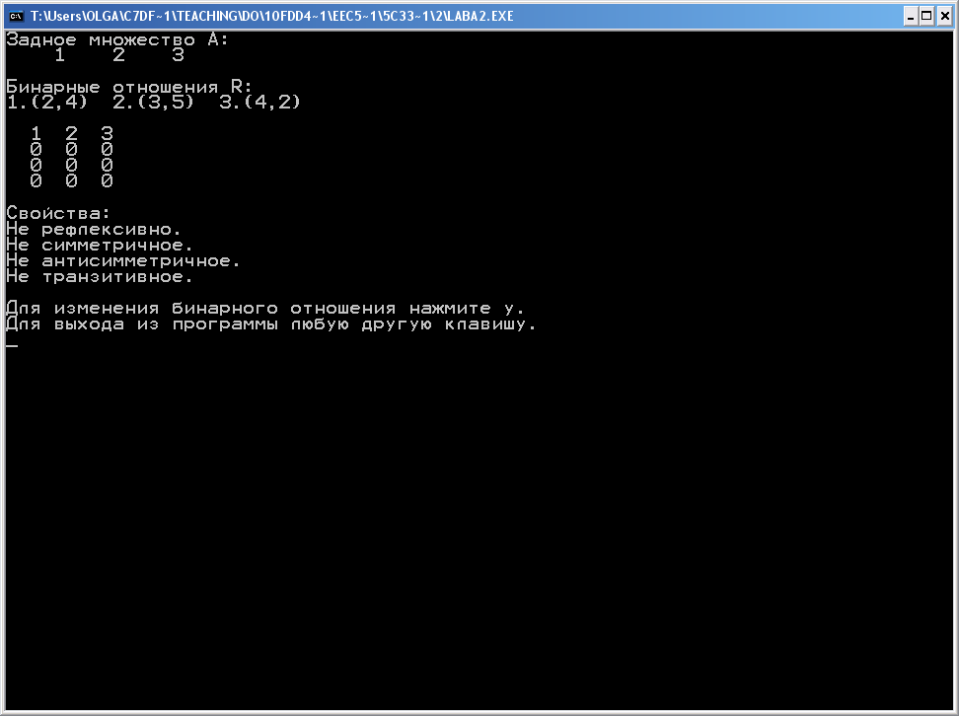

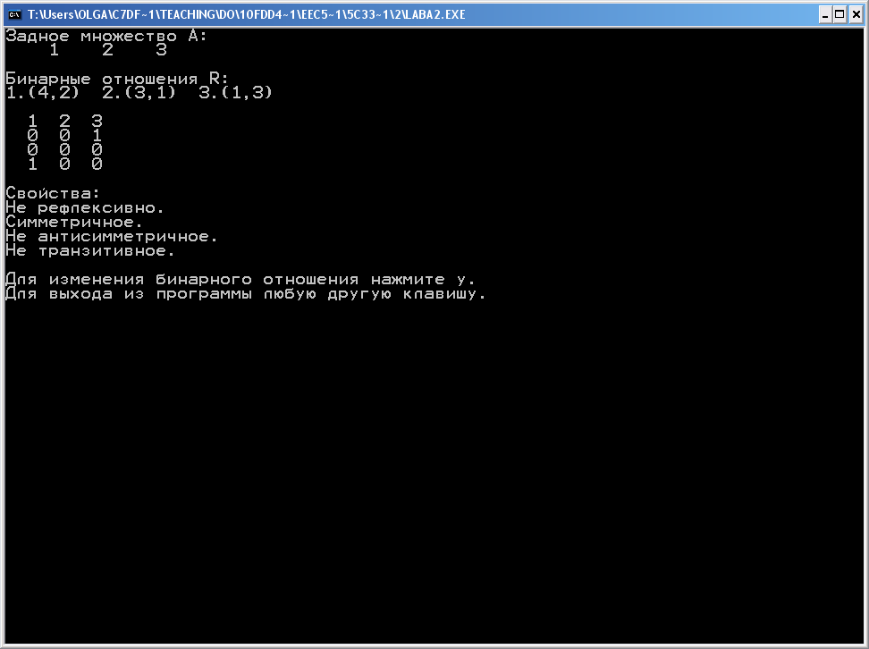
А как понимать такую картинку: элемент (1,1) в матрице есть, а в списке пар – нет? Могу раскрыть секрет – это произошло после добавления и удаления.
Я давно знаю все «глюки» данной программы. Поэтому советую написать свою, эту долго будете исправлять!
